
「實務專題-專業問題與倫理研討」成果
授課教師: OOO 課程名稱: 實務專題-專業問題與倫理研討 必選修: 必修 學分: 2 學分 班級：_四護四乙_ 姓名: OOO 地點: 塭子社區
服務日期：_105/04/25__ 時間: 08:00~12:00__ 服務總時數: 4小時
參與服務人數: 56人 接受服務人次: 40人
服務後之反思與心得：
坐了一段的車埕，我們來到了塭子社區，一進到活動中心，就看到有一些老人家們早就在等我們的到來，看他們臉上露出開心的笑容，讓我明白他們早已期待我們的到訪。社區的長輩們非常的熱情，不僅表演他們的晨操給我們觀賞，更教我們如何跳社交舞，並且還實地找同學下去一同練習，隨著音樂的響起，大家那時的氣氛，真的非常熱鬧!
雖然要進行我們活動的過程前發生了一些小插曲，但活動還是順利的進行。活動的過程中，每個長輩都非常地投入我們精心設計的闖關活動，看到他們如此賣力的參與活動，臉上時不時露出的滿意的笑容，看到的瞬間，自己都覺得這陣子的準備都值得了!
快樂的時光總是過的別快，雖然不捨，但是天下沒有不散的筵席。經過這次的活動，深刻的體會到老人家必須還是要有一個地方，能讓他們與其他人互動並且有凝聚力，也可以讓他們來做做運動或者參與活動，這樣對他們來說都是一種正向的刺激，可以幫助他們思考，有助於減緩退化，並且也可以透過這個場所，傳達一些新資訊(例，詐騙電話猖獗要如何防治、可以做哪些免費的篩檢…等)，讓他們可以與社會連結。
自己在經過了高護實習的磨練後，這次的社區活動，自己並不會在像之前那樣害怕與人群接觸、談話，反而是自己有辦法與社區的長輩們自然地侃侃而談。在活動當中，自己了解該要如何去體諒並且包容別人，雖然老人家動作慢，反應也不快，加上語言溝通的問題，但他們還是認真去學習並且盡情享受這個活動，讓我不得不尊敬他們的這份精神!
服務/活動照片：
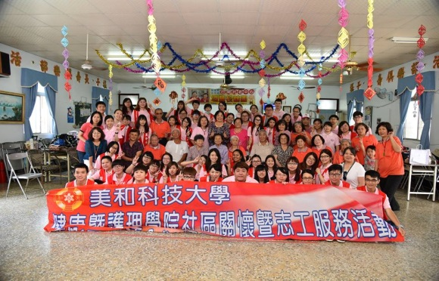  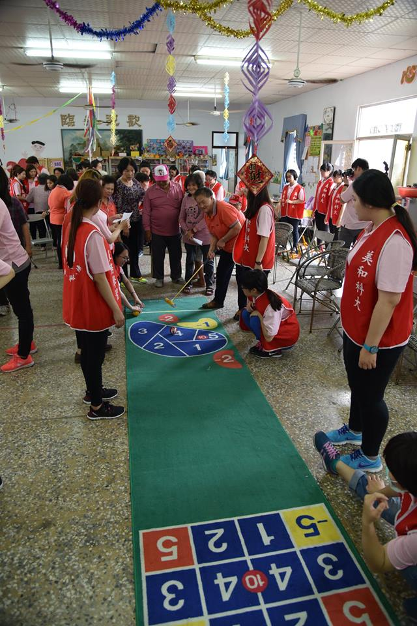 | 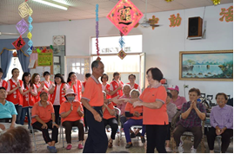 | 

